1. 在终端进入当前工程目录
2. 安装scrapy依赖 pip install scrapy

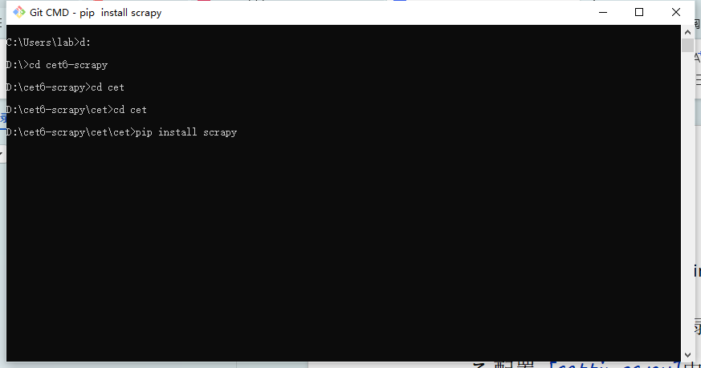

1. 配置 [settings.py]中的文件夹存储路径 FILES_STORE

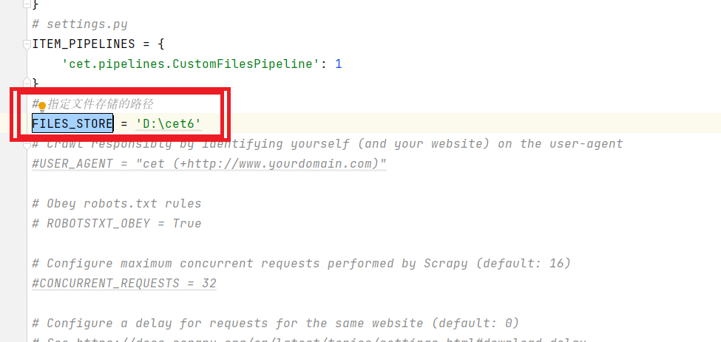

1. 启动scrapy

